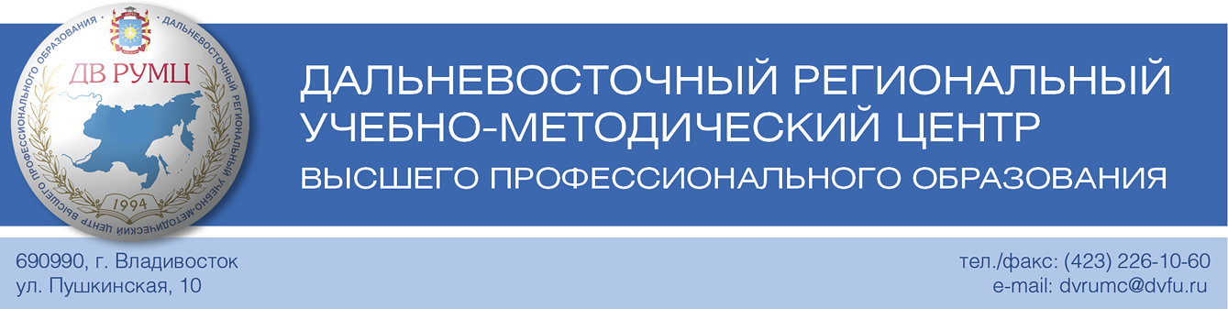
РЕШЕНИЕ
межвузовского семинара
«Организация защиты авторских прав и интеллектуальной
собственности в сфере учебно-методического и
научно-методического обеспечения образовательной деятельности»

03 июня 2014 г. г. Владивосток

Семинар состоялся в соответствии с планом работы Дальневосточного регионального учебно-методического центра (ДВ РУМЦ) на 2014 год. В работе семинара приняли участие 56 человек, представляющих Дальневосточный федеральный университет, Дальневосточный государственный рыбохозяйственный технический университет, Морской государственный университет им. адм. Г.И. Невельского, Военный учебно-научный центр ВМФ «Военно-морская Академия» (филиал в г. Владивостоке), Владивостокский филиал Российской таможенной академии, Владивостокский государственный университет экономики и сервиса, Приморскую государственную сельскохозяйственную академию, Дальневосточную государственную академию искусств, Тихоокеанский государственный медицинский университет. Заинтересованность в работе семинара выразили Северо-Восточный федеральный университет, Тихоокеанский государственный университет, Дальневосточный государственный аграрный университет, Приамурский гуманитарный университет им. Шолом-Алейхема, Северо-Восточный государственный университет, Сахалинский государственный университет.
Приветствия в адрес участников семинара направили: председатель ДВ РУМЦ – ректор ДВФУ Сергей Владимирович Иванец, член совета Федерации Федерального собрания РФ Татьяна Владимировна Заболотная, вице-губернатор Приморского края Ирина Валентиновна Василькова, директор Республиканского научно-исследовательского института интеллектуальной собственности (РНИИИС), доктор юридических наук Владимир Николаевич Лопатин. Они подчеркнули высокую актуальность рассматриваемого вопроса и пожелали участникам семинара успехов в работе.
На семинаре выступили с сообщениями:
1. Фаткулин Анвир Амрулович, д.т.н., профессор, директор – зам. председателя президиума ДВ РУМЦ («Об актуальности защиты авторских прав разработчиков учебно-методических материалов»).
2. Звонарев Михаил Иванович, к.т.н., доцент, начальник отдела интеллектуальной собственности Дальневосточного федерального университета, патентный поверенный РФ («Законодательные основы организации защиты авторских прав в сфере интеллектуальной собственности»).
3. Селиванова Татьяна Валерьевна, к.г.-м.н., доцент, ученый секретарь ДВ РУМЦ («Опыт организации защиты авторских прав с точки зрения разработчиков учебно-методических материалов»).
4. Немерова Валентина Сергеевна, директор Центра охраны прав интеллектуальной собственности МГУ им. адм. Г.И. Невельского («Опыт охраны прав интеллектуальной собственности в МГУ им. адм. Г.И. Невельского»).
5. Морев Игорь Авенирович, к.т.н., доцент, директор Центра дистанционного образования ДВФУ («О проблемах защиты авторских прав разработчиков электронных учебно-методических материалов»).

В результате заслушивания и обсуждения докладов и выступлений, обмена мнениями решено:

- Считать тематику семинара весьма актуальной, соответствующей интересам широкого круга преподавателей вузов – авторов учебников, учебных пособий, других учебно-методических материалов.
- Принять во внимание, что в соответствии с Законодательством РФ объектами защиты авторских прав в сфере учебно-методической деятельности могут быть: учебники, учебные пособия, методические рекомендации к практическим и лабораторным занятиям, к курсовому и дипломному проектированию, практикумы, методические указания по организации производственной и иной практики, сборники контрольно-измерительных материалов, рабочие тетради, хрестоматии, справочники, словари, конспекты лекций, учебно-методические комплексы дисциплин (УМКД), рабочие учебные программы.
3. Для организации эффективной системной работы в вузах Дальневосточного федерального округа и Забайкальского края в части защиты авторских прав в сфере учебно-методической деятельности обратить особое внимание первых руководителей на данную проблематику.
4. Признать, что в ряде вузов (ДВФУ, МГУ им. адм. Г.И. Невельского, ТОГУ и др.) ведется целенаправленная работа по организации защиты авторских прав преподавателей – разработчиков учебников, учебных пособий, других учебно-методических материалов. При этом отмечается наличие отдельных документов по организации защиты авторских прав, определены права и обязанности авторов, созданы условия для защиты и хранения авторской учебно-методической информации, работа выполняется в профильных подразделениях (отделы и центры по охране интеллектуальной собственности), проводятся профильные мероприятия.
5. Вместе с тем отмечается, что во многих вузах эта работа поставлена слабо, имеющимися нормативно-методическими документами не урегулированы внутривузовские механизмы в части защиты авторских прав и интеллектуальной собственности (именно в сфере учебно-методического инаучно-методического обеспечения образовательной деятельности). Преподаватели – авторы учебных пособий и учебно-методических разработок слабо вовлечены в процессы защиты авторского права. Процессы коммерциализации авторских разработок развиты слабо.
6. В свете взаимодействия вузов признать необходимость разработки межвузовскихрекомендаций по организации деятельности в области защиты авторских прав и интеллектуальной собственности в сфере учебно-методического и
научно-методического обеспечения образовательной деятельности. Рекомендовать образцыформ авторских соглашений, соответствующих договоров и других нормативных документов для использования в практической деятельности вузов.
7. Исходя из вышеизложенного, обратиться к руководству ДВФУ с просьбой о разработке совместно с другими вузами форм авторских соглашений, соответствующих договоров, проекта рекомендаций по организации деятельности в области защиты авторских прав и интеллектуальной собственности в сфере учебно-методического инаучно-методического обеспечения образовательной деятельностии других нормативно-методических документов для последующего межвузовского использования.
8. Дальневосточному региональному учебно-методическому центру обеспечить информационную поддержку и координацию взаимодействия вузов, входящих в состав ДВ РУМЦ, в процессе разработки и согласования межвузовских рекомендаций, форм договоров и других документов.
9. Осуществить публикацию докладов и выступлений в Вестнике ДВ РУМЦ, разместить информацию на сайте ДВ РУМЦ, на сайтах вузов.
10. Направить в адрес Министерства образования и науки РФ предложение о целесообразности внесения в законодательные акты об авторских правах поправки или разъяснения, конкретизирующие права и ответственность: 1) субъектов учебного процесса в условиях работы в образовательных электронных средах, 2) лиц, ответственных за функционирование электронных образовательных сред и хранение авторской учебно-методической информации.
11. В целях защиты авторских прав и интеллектуальной собственности в сфере учебно-методического и научно-методического обеспечения образовательной деятельности рекомендовать вузам определить унифицированные форматы файлов для представления электронных ресурсов учебно-методических материалов в информационных системах и базах своих вузов, включая системы электронного обучения и дистанционные образовательные технологии, а также обеспечить приобретение программных средств поддержки указанных форматов, их доступность для авторов.
12. На нормативно-правовом уровне принять решения, обеспечивающие расширение прав преподавателей в выборе и применении в учебном процессе электронных сред и дистанционных образовательных технологий общего и специального назначения.
13. ДВ РУМЦ совместно с отделом интеллектуальной собственности ДВФУ, экспертами в области правовой защиты авторского права осуществлять регулярное содействие развитию деятельности по защите авторских прав преподавателей вузов – разработчиков учебников, учебных пособий, других учебно-методических материалов, включая деятельность по коммерциализации разработок.
14. Довести данное решение до Совета ректоров вузов ДВФО и Забайкальского края, до руководителей вузов, работников управления образованием в регионе, председателей координационных и учебно-методических советов ДВ РУМЦ, а также направить в адрес широкого круга преподавателей и сотрудников вузов.

Принято участниками семинара единогласно.
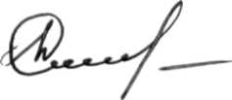
Ученый секретарь ДВ РУМЦ Т.В. Селиванова

